Distanční vzdělávání
PLÁN ČINNOSTÍ PRO DĚTI Z MATEŘSKÉ ŠKOLY DOLNÍ TŘÍDY
Téma | TĚŠÍME SE NA VELIKONOCE
 | 29. 3. – 31. 3. 2021
 | Velikonoce jsou nejdůležitější křesťanské svátky plné zvyků, tradic, symbolů a radosti z nadcházejícího jara. Cílem činností je seznámit děti s některými tradičními zvyky, které k oslavě Velikonoc patří. Děti by měly zvládnout jednoduchou koledu, podílet se na přípravě Velikonoc doma (úklidem, tvorbou dekorací, malováním velikonočních vajíček aj).
Úvodní otázka | Začněte tím, že se zeptáte dětí:  • Jak se oslavují Velikonoce u nás v rodině?  • Co můžeme udělat proto, abychom měli opravdu „veselé Velikonoce“?
Úvodní video | Pusťte dětem následující vzdělávací videa (pohádky):  - Chaloupka na vršku – „Jak se pomlázky ztratily“  https://www.youtube.com/watch?v=nW7iVeLfuYc  - Spejbl a Hurvínek – Hurvínkova pomlázka  https://youtu.be/-aqvZSfKZ6o
Úkol týdne | Úkolem týdne je vyzkoušet některé z velikonočních tradic, malování vajíček, tvoření velikonočních dekorací.  Vést děti k pomoci při uklízení a péči o domácnost (děti by měly vyzkoušet různé domácí práce na které stačí a zaškrtnout v tabulce co už zvládly (viz. příloha).  Když budete chtít, opět nám můžete poslat fotky nebo video, budeme rády.
POHYBOVÉ ČINNOSTI | Hledejte poklady na Velký pátek  Na Velký pátek, tedy pátek před Velikonocemi, se podle klasické pověry otevírají hory a vydávají poklady, které jsou v nich ukryté. A protože je Velký pátek volný, je to ideální příležitost vyrazit na nějakou horu s dětmi. Úplně postačí i kopec za domem. Důležité jsou totiž poklady. Dětem můžete nachystat stopovanou (třeba šipky) vedoucí k ukryté odměně nebo společně pátrejte po opravdovém pokladu – Velký pátek je ideální den na Geocaching. ( https://www.geocaching.com/play)
Další úkoly nejen pro předškoláky | 1) Velikonoční pozdrav – viz. videonahrávka  2) Tvoření - výroba slepičky jako držák na vajíčko - viz. videonahrávka  3) Šedivé úterý – připravujeme se na Velikonoce – viz. videonahrávka + pracovní list  4) Velikonoční pečení – viz. Videonahrávka  5) Pletení velikonoční pomlázky – viz.videonahrávka  6) Význam některých velikonočních symbolů (velikonoční vajíčko, v. zajíček, v. beránek, pomlázka, mazanec, jidášky, řehtačky,…)Významy všech velikonočních symbolů najdete v tomto článku:https://www.ceskazceska.cz/symboly-velikonoc/  7) Pracovní listy - „labyrint slepička a kuřátka „(viz níže příloha), „Velikonoční vajíčko- klikaté a oblé čáry„ (viz níže příloha), „Zajíček na poli“- horní oblouk (viz níže příloha), „Najdi stejné vajíčko a vybarvi“ – zrakové vnímání.  - vytištěné pracovní listy si můžete vyzvednout v MŠ každý den od 8,00 do 12,00.  Další nabídka - zde je několik postupů, jak si doma nabarvit vajíčka https://www.ceskevelikonoce.cz/barveni-vajicek/
Říkanky, písničky | Hody, hody, doprovody  Hody, hody, doprovody,  Dejte vejce malovaný.  Nedáte-li malovaný,  Dejte aspoň bílý,  Slepička vám snese jiný.  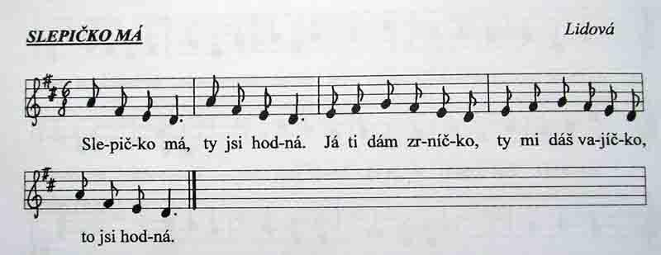  VELIKONOČNÍ ŘÍKANKA  Sluníčko nám krásně svítí,  na zahrádkách kvete kvítí.  A co bude zakrátko?  Vylíhne se kuřátko.  Taky malá housátka,  utečou nám za vrátka.  Uvaříme vajíčka,  velká i ta maličká.  Beránka si upečeme,  polevou ho polijeme.  Přejeme Vám Veselé Velikonoce

UŽ ZVLÁDNU UKLIDIT
 |  | PONDĚLÍ | ÚTERÝ | STŘEDA | ČTVRTEK | PÁTEK
USTLAT SI POSTEL
POSKLÁDAT SI OBLEČENÍ | 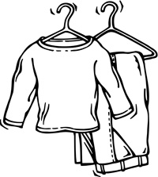
UKLIDIT SE HRAČKY | 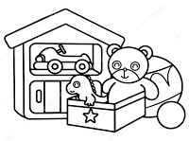
SROVNAT KNÍŽKY V KNIHOVNĚ | 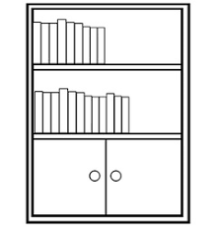
ZAMETAT SMETÁČKEM A LOPATKOU
ZASUNOUT ŽIDLE KE STOLU
PŘIPRAVIT PROSTÍRÁNÍ
SKLÁDAT RUČNÍKY
TŘÍDIT PONOŽKY PODLE BAREV
ODNÉST ŠPINAVÉ PRÁDLO DO KOŠE
ZALÍT KVĚTINY | 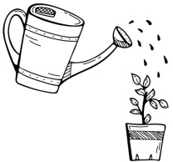
PŘÍLOHY

